PENGARUH TERPAAN MEDIA SOSIAL TIKTOK TERHADAP KREATIVITAS MAHASISWA PROGRAM STUDI ILMU KOMUNIKASI ANGKATAN 2018 FAKULTAS ILMU SOSIAL DAN BUDAYA UNIVERSITAS SWADYA GUNUNG JATI
KOTA CIREBON

SKRIPSI
Diajukan sebagai salah satu syarat memperoleh gelar Sarjana Strata Satu (S1)
Pada Program Studi Ilmu Komunikasi Fakultas Ilmu Sosial dan Budaya Universitas Swadaya Gunung Jati

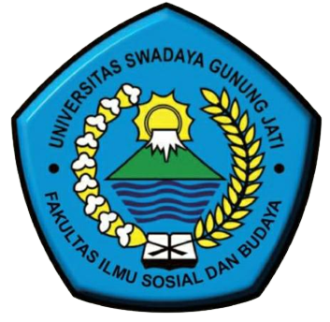

Disusun Oleh :
IKA NURBAETI RAHMAH
NPM : 118100150

PROGRAM STUDI ILMU KOMUNIKASI
FAKULTAS ILMU SOSIAL DAN BUDAYA
UNIVERSITAS SWADAYA GUNUNG JATI
CIREBON
2022

